
蘇格蘭摺耳貓
蒐集資料：佳樂
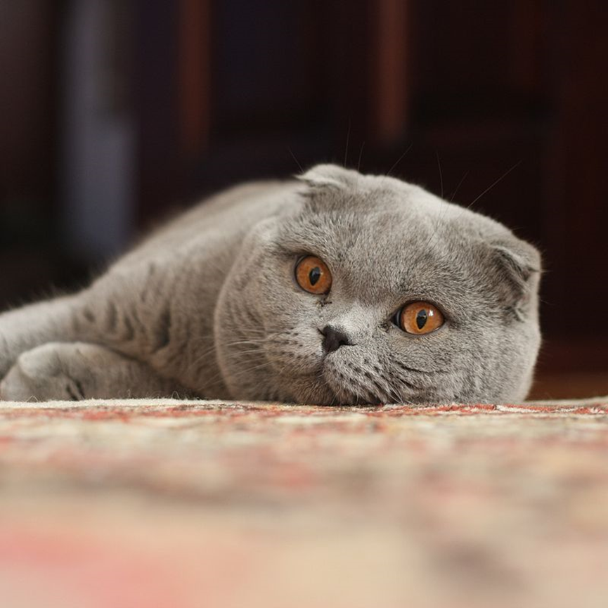
[日期]
[公司名稱]
[公司地址]

蘇格蘭摺耳貓（Scottish Fold）是一種耳朵有基因突變的貓。這種貓在軟骨部份有一個摺，使耳朵向前屈摺，並指向頭的前方。由於這貓種最初在蘇格蘭發現，所以以牠的發現地和身體特徵而命名。導致貓耳朵向前翻蓋下來的顯形基因性狀首先在1961年的蘇格蘭發現。蘇格蘭摺耳貓的始祖是一隻名為Susie的白色長毛貓，在蘇格蘭高地的珀斯-金羅斯、泰湖畔的Coupar Angus裡的一個農場內被發現。當地的一個牧羊人William Ross和他的妻子Mary都是貓痴。他們發現隔壁McRae家的農場有一隻很特別的白色雌貓，因為這隻名為Susie的白貓的耳朵在中間有一道不尋常的屈摺，使牠的耳朵翻捲著，看起來就像一隻貓頭鷹的樣子。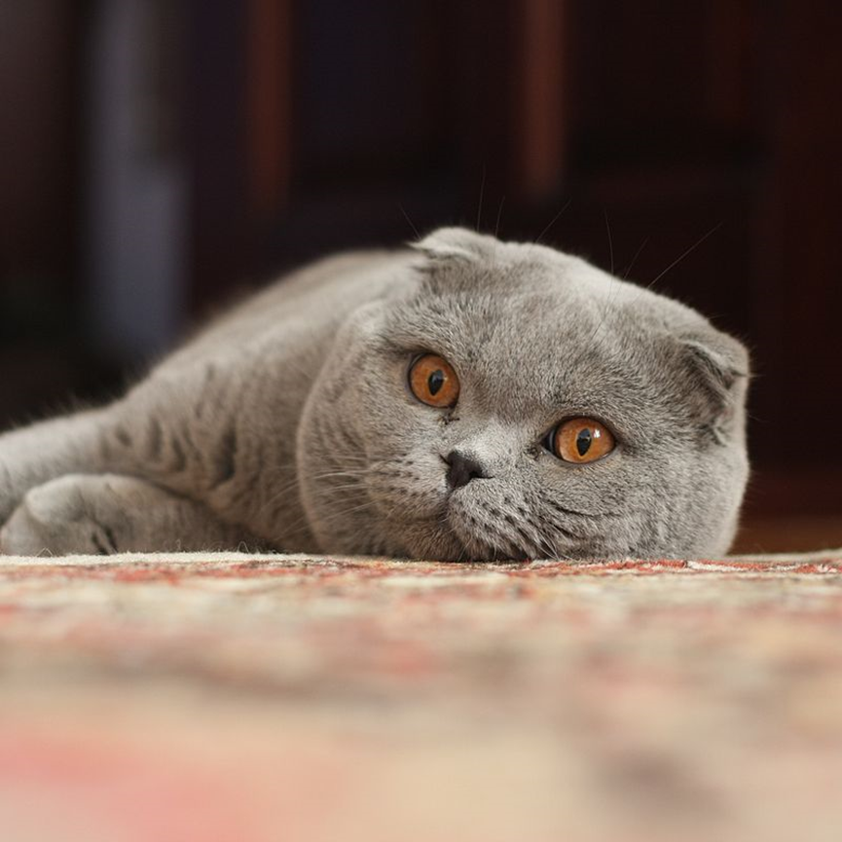
1980 年該品種開始進入歐洲。法國的第一隻蘇格蘭摺耳貓仔於 1982 年降生了。但 FIFE 和 GCCF 都不承認該品種。在整個歐洲大陸，蘇格蘭摺耳貓都很罕見。

在美國，蘇格蘭摺耳貓經過和波斯貓雜交產生了一種新型的長貓品種，稱為高原摺耳貓或長毛蘇格蘭摺耳貓。 TICA 已經承認了該品種。
資料來源: https://zh.wikipedia.org/wiki/%E8%98%87%E6%A0%BC%E8%98%AD%E6%91%BA%E8%80%B3%E8%B2%93

